НАУЧНО-ИССЛЕДОВАТЕЛЬСКАЯ РАБОТА КАФЕДРЫ ПЕДАГОГИКИ
НГУ им. П.Ф. ЛЕСГАФТА, САНКТ-ПЕТЕРБУРГ

Научно-исследовательская работа в 2015-2025 гг. выполнялась в рамках государственных заданий по темам:
- «Совершенствование системы профессионального образования в области физической культуры и спорта» (Приказ Минспорта России № 318 от 07 апреля 2015 года). (Участие в трех этапах - периоды выполнения 2015-2017гг.) - монография (коллектив авторов)
- «Диагностика качества профессионального образования в области физической культуры и спорта с учетом требований Национальной системы квалификаций» (Приказ Минспорта России № 1078от 14.12.2017 г.). (Участие в трех этапах - периоды выполнения 2017-2020 гг.) - учебное пособие (коллектив авторов)
- «Интеграция образовательной, научной и физкультурно-спортивной деятельности в высшем образовании в области физической культуры и спорта» (Приказ Минспорта России № 955 от 22.12.2020 г.) (Участие в трех этапах - периоды выполнения 2021- 2023гг.) – монография (коллектив авторов)
- «Разработка научно обоснованных предложений по профилактике, коррекции девиантного поведения и формированию ценностных ориентаций у спортсменов из числа спортивного резерва» (Приказ Минспорта России № 955 от 22.12.2020 г., период выполнения 2022-2023 гг. (Участие в первом этапе) – учебное пособие (коллектив авторов)
- «Анализ и разработка комплексной оценки системы компетенций, направленных на формирование традиционных духовно-нравственных ценностей обучающихся образовательных организаций высшего образования», выполненного на основе Дополнительного соглашения № 777-03-2024-027/2. (Участие в первом этапе – 2024 г.) – монография (коллектив авторов)

Результаты проведенных исследований нашли отражение в опубликованных коллективных монографиях: «Педагогические технологии в системе профессионального образования в области физической культуры и спорта» (2017 г.); «Актуальные вопросы преподавания педагогических дисциплин в системе профессионального образования в сфере физической культуры и спорта» (2020 г.); а также в учебниках «Педагогика физической культуры» (2012 г., 2021 г.), «Основы педагогической и спортивной этики» (2018 г., 2021 г.) и учебных пособиях «Диагностика качества профессионального образования в области физической культуры и спорта» (2020 г.), «Девиантное поведение подростков» (2024 г.).
Научные публикации кафедры:
2021 год: опубликована 1 монография, 18 научных статей (РИНЦ), из них 6 в российских журналах, выключенных в перечень ВАК. Принимали участие в научных конференциях: 5. Из них 2 всероссийских и 2 международных. Так же принимали участие в научном семинаре.
2022 год: переиздан 1 учебник, опубликовано 2 монографии, 21 научная статья (РИНЦ), из них 6 в научных журналах мира, индексируемых в базах данных SCOPUS, и 8 статей в российских журналах включенных в перечень ВАК. Принимали участие в научных конференциях: 5. Из них 2 всероссийских, 2 международных и 1 региональная. Так же принимали участие в 9 научных вебинарах.
2023 год: 1 – практикум (коллектив авторов), опубликовано 30 научных статей (РИНЦ), их них 2 статьи в журнале «Теория и практика физической культуры» (SCOPUS), 10 статей из перечня ВАК. Принимали участие в 9 научных конференциях, из них 3 Всероссийских и 4 Международных. Так же принимали участие в 7 научных вебинарах, 1 научном семинаре-практикуме по теме «Стратегические ориентиры современных исследований в области педагогики. Логика и основы проектирования педагогического исследования».
2024 год: опубликовано 1 учебное пособие, 1 монография (коллективная, 1 участник с кафедры), всего статей в рецензируемых журналах 36, из них РИНЦ - 35, их них 1 статья в журнале «Теория и практика физической культуры» (SCOPUS), 12 - в российских журналах, включенных в перечень ВАК. Научно-педагогические работники кафедры принимали участие в 14 научных конференциях, из них 5 Всероссийских и 7 Международных. Так же принимали участие в 7 научных вебинарах.
В 2025 году д-р пед. наук, профессор В.Н. Ирхин, канд. пед. наук, доцент О.И. Дранюк, канд. пед. наук, доцент И.П. Гомзякова, канд. пед. наук, доцент Н.Н. Крафт вошли в организационный комитет Всероссийской научно-практической конференции «Профессиональное образование в сфере физической культуры и спорта: проблемы и перспективы развития» (Санкт-Петербург, 19 июня 2025 года).

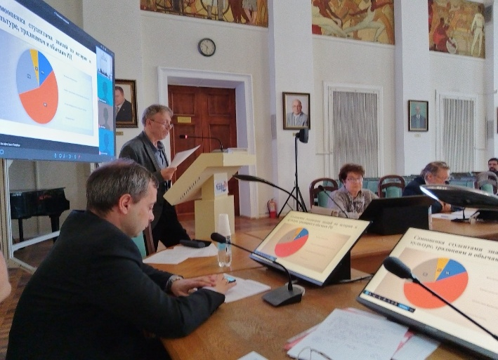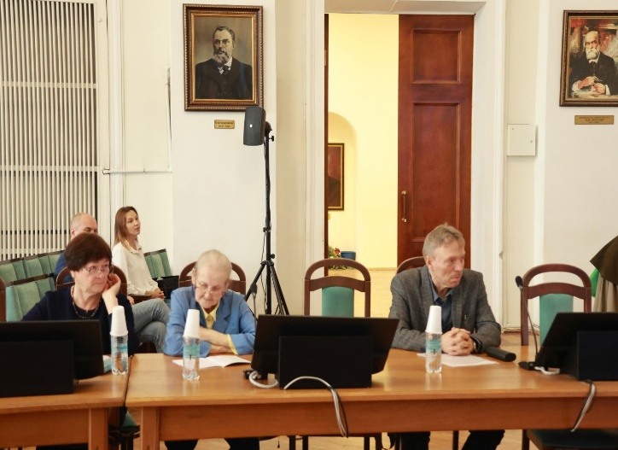

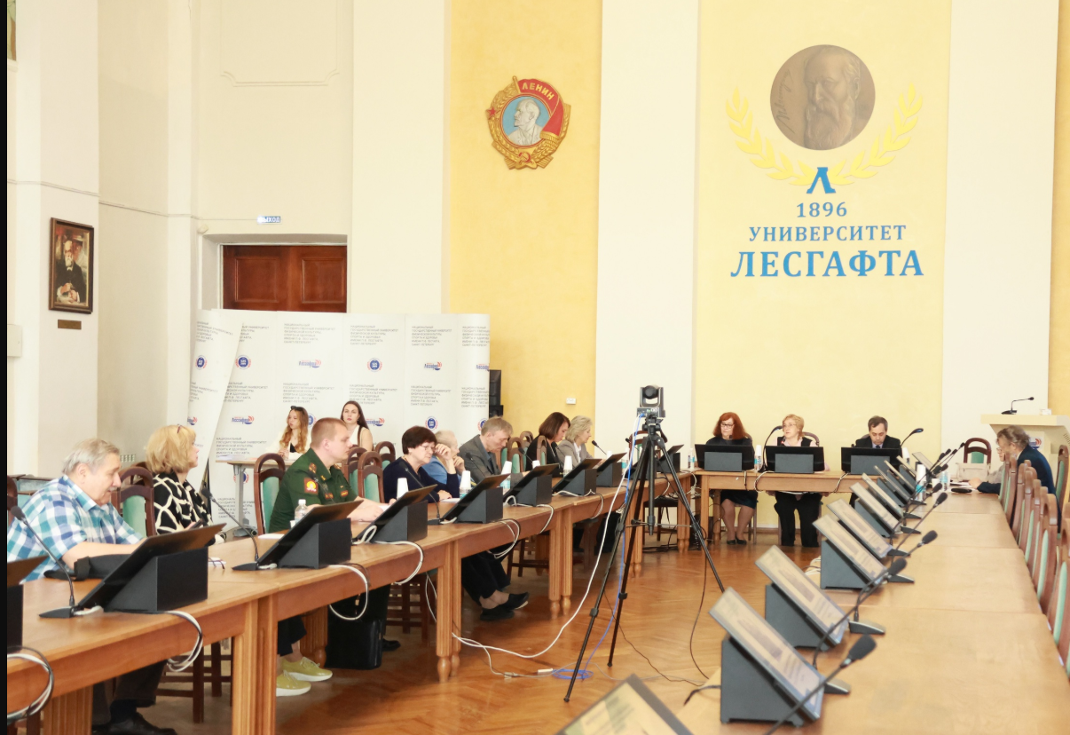

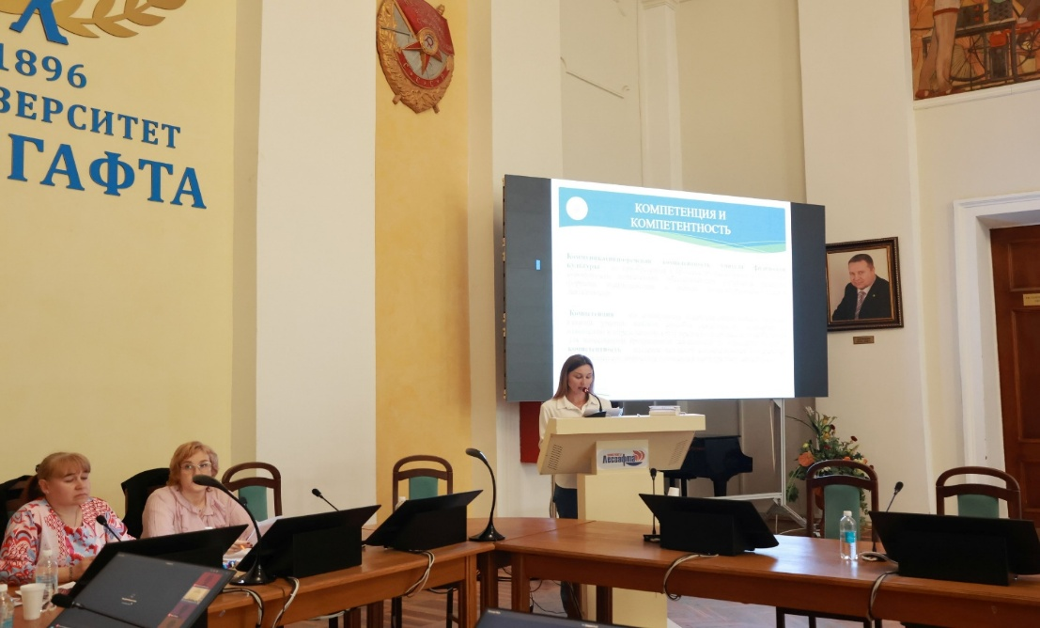

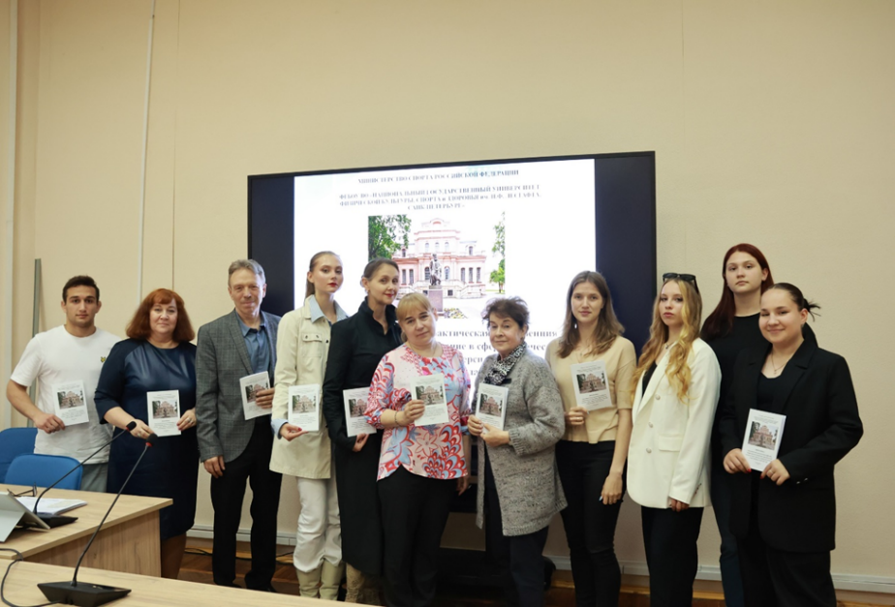

Участники Всероссийской научно-практической конференции «Профессиональное образование в сфере физической культуры и спорта: проблемы и перспективы развития»
(Санкт-Петербург, 19 июня 2025 года)

Научно-педагогические работники кафедры осуществляют научное руководство учебно-исследовательской работой студентов в рамках изучения ими педагогических дисциплин «Педагогика», «Научно-методическая деятельность», «Педагогика физической культуры и спорта» и др., а также научно-исследовательской работой магистрантов кафедры по направлению подготовки 49.04.01 – Физическая культура, профиль «Профессиональное образование в сфере физической культуры и спорта». Под руководством преподавателей кафедры успешно защитили ВКР (магистерские диссертации) более 200 магистрантов.
Студенты и магистранты кафедры неоднократно становились призерами и победителями Всероссийских и Международных студенческих научно-практических конференций. Так, под научным руководством канд. пед. наук, профессора кафедры педагогики О.И. Дранюк студентка Румянцева Нина стала лауреатом XXXV Олимпийской научной сессии молодых ученых и студентов России «Олимпизм, олимпийское движение, Олимпийские игры (история и современность)», посвященной 35-летию создания системы региональных олимпийских академий России (г. Москва, 07 февраля 2024 г.) и победителем конкурса «300 лет Российской академии наук и СПбГУ. История в лицах», проводимого в рамках конгресса «Профессиональное образование, наука и инновации в ХХI веке» (28.11.2023 г.).

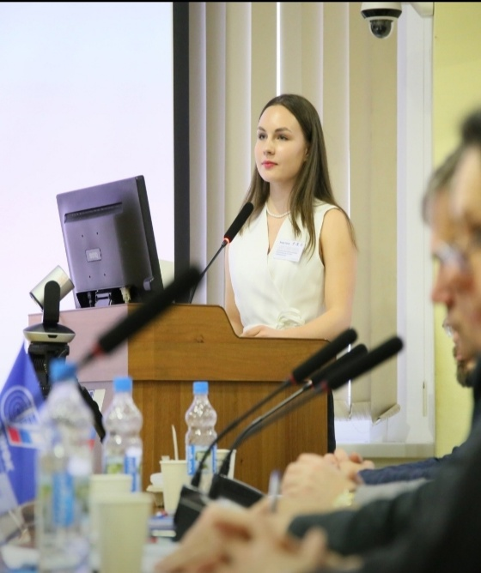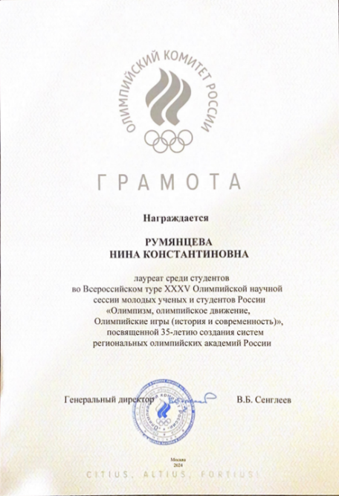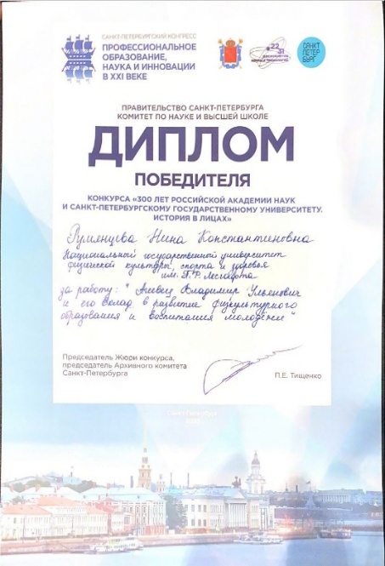

В 2025 году студент Завьялов Виктор был награжден дипломом 1 степени XIX Международной молодежной научно-практической конференции «Научный потенциал молодежи – будущему Беларуси» (Беларусь, г. Пинск, Полесский государственный университет, 17.04.2025 г.).
